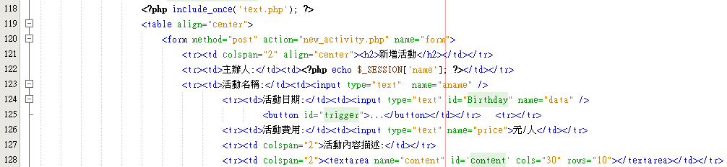檔名：new_activity.php

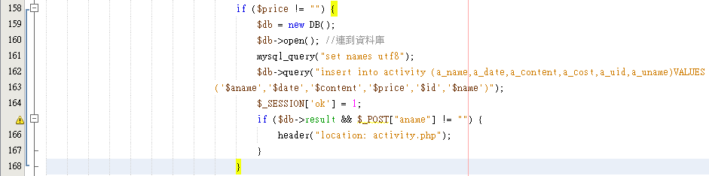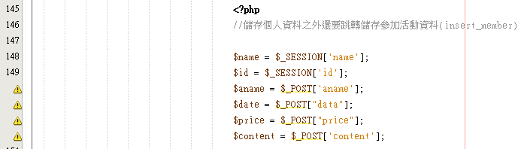

取得接收到的活動名稱、活動日期、活動費用、活動內容描述

送出活動名稱、活動日期、活動費用、活動內容描述(name=”aname” name=”data”

name=”price” name=”content”)

確定有輸入學號，就將該筆活動費用、活動名稱、活動日期、活動內容描述新增到activity資料表

用來判斷是否有輸入活動費用欄位